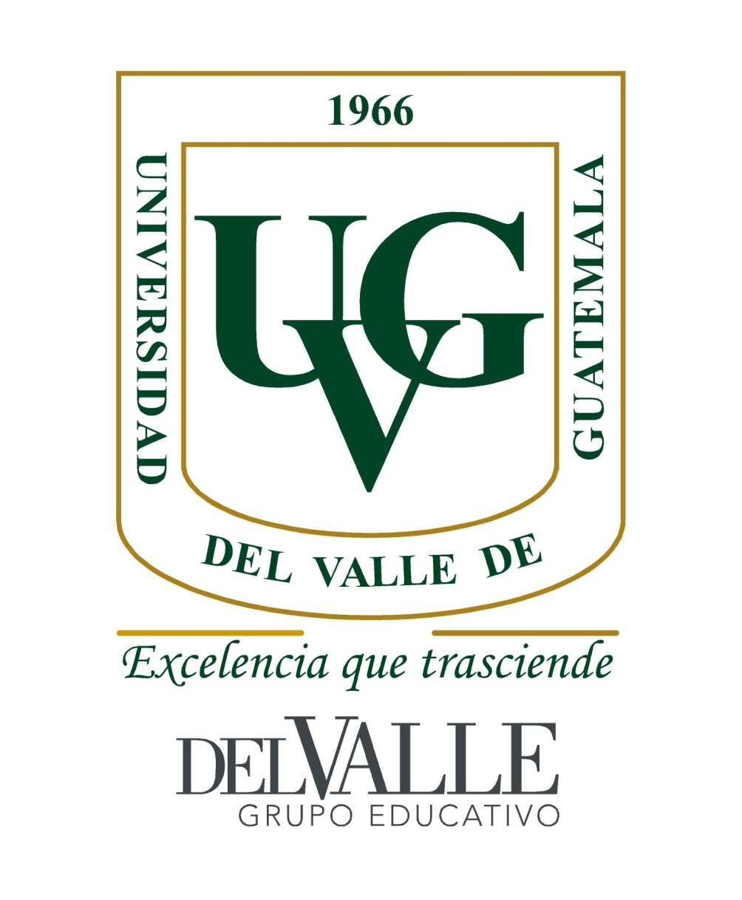

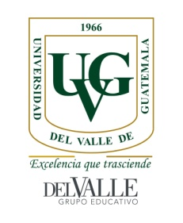Programa de Inducción

El presente folleto contiene el detalle de los principales procedimientos administrativos a cargo de la Dirección de Recursos Humanos de la Universidad del Valle de Guatemala y el Catálogo de Servicios d toda el área Administrativa.

Contenido:

1. Formularios de Recursos Humanos
   1. Solicitud de Plaza Nueva
   2. Requisición de Personal
   3. Requisición de Personal Docente
   4. Descriptor de Puesto
   5. Solicitud de Empleo
   6. Solicitud de Empleo de Personal Docente
   7. Entrevista Jefe Inmediato
   8. Entrevista para Personal Docente
   9. Acción de Personal Planilla
      1. Papelería Requerida (Anexo)
   10. Acción de Personal Honorarios
       1. Papelería Requerida (Anexo)
   11. Evaluación Período de Prueba
   12. Evaluación de Servicios Profesionales
   13. Actualización de Datos de Personal
   14. Solicitud de Ingreso a Seguro Médico
   15. Solicitud de Baja del Seguro Médico
2. Catálogo de Servicios Administrativos de la UVG (**incluye directorio**)
   1. Dirección de Recursos Humanos
   2. Dirección Administrativa
   3. Departamento de Mantenimiento
   4. Departamento de Compras
   5. Almacén General
   6. Dirección Administrativa de Proyectos
   7. Comunicación y Relaciones Públicas
   8. Departamento de Mercadeo
   9. Departamento de Cuentas por Cobrar
   10. Departamento de Presupuestos
   11. Departamento de Contabilidad
   12. Dirección de Tecnología e Informática y Comunicación (DITIC)
       1. Soporte Aplicativo
       2. Servicio de Sistemas de Información
       3. Servicio de Laboratorio
       4. Servicio de Redes y Atención a Usuarios
3. Instructivos de Aprovisionamiento
   1. Personal Administrativo
   2. Personal Docente